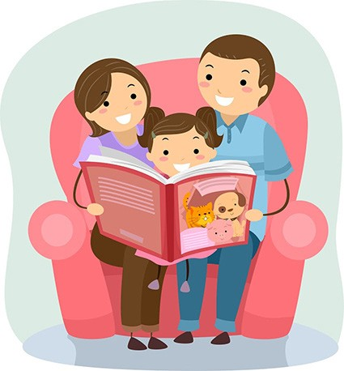
Un cadeau pour la vie : la lecture partagée
Brochure pour les parents
N° 4
Lorelyn Medina

Chers parents,
Nous vous avons conseillé dans les trois premières brochures de petites astuces pour rendre la lecture plus passionnante pour notre enfant, pour lui transmettre le plaisir de lire. Voyons pourquoi enrichir son vocabulaire à travers des histoires et comment s’y prendre.

Pourquoi enrichir son vocabulaire avec les livres :
- Pour l’aider à communiquer plus efficacement : enrichir le vocabulaire de notre enfant, c’est lui permettre de se faire comprendre, de partager avec les autres ses idées et ses sentiments,

- Pour l’aider à apprendre à lire et à écrire : les enfants avec un vocabulaire riche apprennent à lire et à écrire plus facilement et réussissent mieux à l’école,

- Le vocabulaire des livres pour enfants est plus varié et plus riche que le vocabulaire utilisé dans la vie quotidienne ; c’est un trésor de mots !
Les parents peuvent faire la différence

- A l’entrée à l’école élémentaire, les enfants au vocabulaire le plus pauvre connaissent 500 mots environ.
- Les enfants avec un vocabulaire riche maîtrisent 2500 mots environ.
- L’écart ne pourra pas être rattrapé par l’école seule...

Trois conseils pour enrichir leur vocabulaire

Pointons du doigt les images correspondant aux mots : cela aide beaucoup nos enfants à comprendre ceux qu’ils ne connaissent pas.

  - Choisissons deux ou trois mots plus difficiles de l’histoire et prenons le temps de les expliquer à nos enfants.

Après l’histoire, posons à nos enfants de simples questions sur ces mots : s’ils les utilisent activement, ils se les approprient beaucoup mieux.

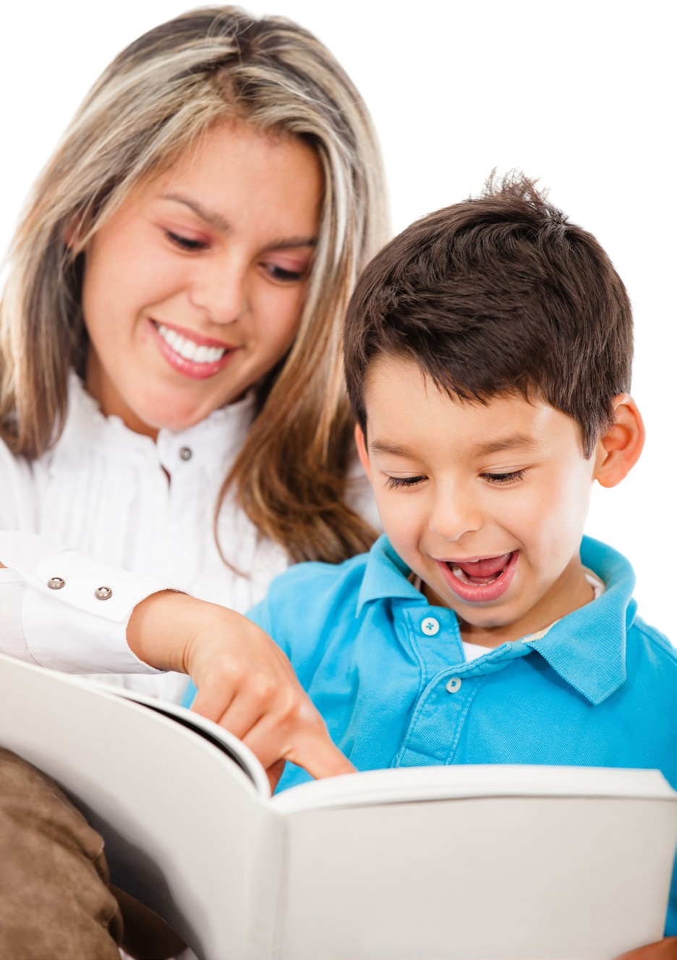
Parfois les parents évitent d’utiliser des mots qu’ils jugent trop difficiles pour leurs enfants, mais cela empêche les enfants d’apprendre de nouveaux mots.
Or, les petits comprennent vite et bien, il suffit de prendre un moment pour leur expliquer !
Image ESB Professional

Devine les mots !
Un petit jeu très utile

Chaque livre d’histoires est un petit vocabulaire en images : profitons-en !

Après avoir lu, prenons une petite minute pour choisir quelques mots moins familiers pour notre enfant et incitons-le à deviner : « Est-ce que tu sais trouver… la clé à molette dans cette page ? »

Encourageons et félicitons notre enfant quand il devine, il en retirera beaucoup de fierté !

Image ArtFamily

Ce ne sont pas des devoirs !

Ce type d’activité est plus efficace si nous la vivons et la présentons à nos enfants comme un petit jeu pour s’amuser, se détendre, pas comme les devoirs de l’école !

Carlo Barone (Sciences Po-OSC et LIEPP),
Favoriser les compétences langagières des enfants, 2018.
Nos quatre règles d’or

Trouvons un moment fixe dans la journée pour lire les livres au moins deux ou trois fois par semaine. Le coucher est souvent le moment idéal.

- Utilisons la voix et les expressions du visage pour rendre les émotions de l’histoire.

Aidons notre enfant à profiter des images : pointons du doigt les images et commentons ensemble celles qui l’intéressent le plus.

- Règle la plus importante : habituons-nous à observer notre enfant pendant la lecture : où regarde-t-il ? Qu’est-ce qu’il dit ? L’objectif n’est pas de lire le texte, mais d’échanger sur l’histoire !

Pour toute question, contactez l’équipe enseignante

Cette brochure est pour vous.
Gardez-la à la maison !

Rendre le livre le jour prévu est important pour avoir un autre livre

Images via Shutterstock

